大阪府域の状況
資料 １－３
Ⅰ．大阪府内におけるエネルギー起源CO₂の各部門の排出量の現状について
大阪府域における2013年度のエネルギー起源CO₂排出量は、5,392万tとなり、2005年度と比べ6.4％増加、業務その他部門及び家庭部門については、24.6%、18.3%と大幅に増加している（表１）。
表１ 大阪府内におけるエネルギー起源CO₂の各部門の排出量
大阪府 |  | 2013年度
 |  | 各部門の排出量[万t-CO₂]  (2012年度比/2005年度比) | エネルギー起源CO₂の構成比
エネルギー起源CO₂ |  | 5,392  (▲0.1%/＋6.4%) | 100.0%
 | 産業部門 | 2,049  (▲0.6%/＋2.0%) | 38.0%
 | 業務その他部門 | 1,402  (＋2.4%/＋24.6%) | 26.0%
 | 家庭部門 | 1,213  (▲1.3%/＋18.3%) | 22.5%
 | 運輸部門 | 686  (▲1.3%/▲22.2%) | 12.7%
 | エネルギー転換部門 | 41  (▲2.1%/＋53.1%) | 0.8%
なお、東日本大震災後に原子力発電所の運転停止による火力発電の増加によって化石燃料消費量が増加したことに伴い、関西電力株式会社の電気の排出係数が増加している。
2013年度の関西電力株式会社の電気の排出係数は、2005年度と比べ、45.8％増加している（表２）。
表２ 関西電力株式会社の電気の排出係数
 | 2005年度 | 2012年度 | 2013年度  (2012年度比/2005年度比)
関西電力（株）の実排出係数 | 0.358kg-CO2/kWh | 0.514kg-CO₂/kWh | 0.522kg-CO₂/kWh  （＋1.5%/＋45.8%）
Ⅱ．大阪府内の建築物の現状について ～大阪府建築物環境配慮制度～
１．建築物環境計画の届出状況について
2006年4月1日から建築物環境配慮計画書の届出を義務付けている。
表３ 計画書届出件数
 | 2,000㎡以上5,000㎡以下 | 5,000㎡超 | 合計
2013年度 | 298件（61%） | 191件（39%） | 489件
2014年度 | 279件（62%） | 171件（38%） | 450件
2015年度 | 226件（62%） | 139件（38%） | 365件

2011年以降、CASBEEによる建築物環境効率（BEE）の平均値が年々減少し、B-の割合が年々増加している。
2012年7月から届出規模を5,000㎡から2,000㎡に引き下げたことが要因のひとつと考えられる（参考資料２－６）。
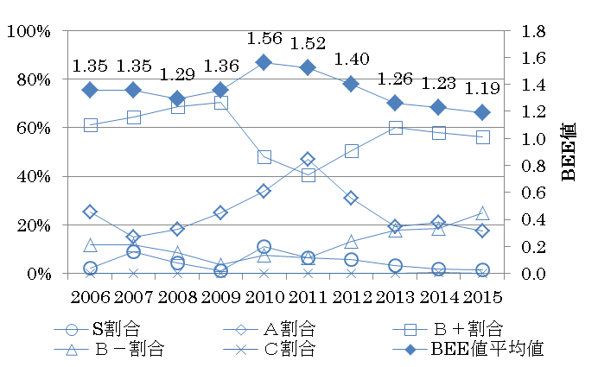
図１ 大阪府内の建築物環境効率の平均値とCASBEE評価

２．再生可能エネルギー利用設備の導入件数について
2015年4月1日から再生可能エネルギー利用設備の導入について検討を義務付け、検討結果として導入された件数は表４のとおり。
導入を見送った理由として最も多いのは「費用負担が大きい」である（参考資料２－６）。
表４ 計画書届出件数
 | 太陽光 | 太陽熱 | その他
2015年度 | 31件 | １件 | ３件
３．省エネ基準適合件数について
2015年4月1日から延べ面積10,000㎡以上の非住宅について、省エネ基準（外皮及び一次エネルギー消費量）への適合義務付けている。
なお、大阪市内については、上記に加え、建築物の環境配慮に関する条例の規定に基づき、2015年10月１日から延べ面積10,000㎡以上かつ高さ60ｍ超の住宅についても、省エネ基準への適合を義務付けている。
表５ 省エネ基準適合状況
 |  | 対象件数 | 適合件数 | 適合率 | 備考
2015年度 | 非住宅 | 36 | 36 | 100％
 | 住宅 | 5 | 5 | 100％ | 大阪市内に限る

【参考】
エネルギーの使用の合理化等に関する法律の規定に基づき、大阪府内の所管行政庁に届出られた省エネ基準適合率は、表５のとおり。
表６ 省エネ法に基づく届出に関する省エネ基準適合状況
 |  |  | 届出件数 | 適合件数 | 適合率
2013年度 | 非住宅 | 第一種特定建築物 | 310 | 299 | 96%
 |  | 第二種特定建築物 | 948 | 920 | 97%
 | 住宅 | 第一種特定建築物 | 262 | 50 | 19%
 |  | 第二種特定建築物 | 1,268 | 292 | 23%
2014年度 | 非住宅 | 第一種特定建築物 | 196 | 190 | 97%
 |  | 第二種特定建築物 | 521 | 507 | 97%
 | 住宅 | 第一種特定建築物 | 269 | 52 | 19%
 |  | 第二種特定建築物 | 1,480 | 407 | 28%
2015年度 | 非住宅 | 第一種特定建築物 | 216 | 204 | 94%
 |  | 第二種特定建築物 | 757 | 720 | 95%
 | 住宅 | 第一種特定建築物 | 158 | 21 | 13%
 |  | 第二種特定建築物 | 957 | 533 | 56%
第一種特定建築物：延べ面積2,000㎡以上
第二種特定建築物：延べ面積300㎡以上2,000㎡未満

４．建築物環境性能表示の届出状況について

・建築物環境計画書の届出件数に対し、表示の届出件数は１割程度
・表示を義務付けている対象が、実態としては共同住宅の販売に係る広告になるため、住宅の購入を検討している方以外が目にする機会が少ないと考えられる
表７ 建築物環境性能表示の届出状況

2013年度 | 2014年度 | 2015年度
44件 | 41件 | 36件

５．おおさか環境にやさしい建築賞
大阪府では平成19年度から大阪サステナブル建築賞（大阪建築環境配慮賞）を、大阪市では平成18年度からCASBEE 大阪OF THE YEAR の表彰制度により、特に環境配慮に優れた建築物の建築主及び設計者を表彰し、建築主等の環境に対する自主的な取組を促進することにより、良好な都市環境の確保と、環境にやさしい建築・まちづくりに対する意識の高揚を図ってきた。
平成27年度からは、よりわかりやすく親しみやすい魅力ある賞を目指し、大阪府と大阪市の賞の名称を「おおさか環境にやさしい建築賞」に統一した。

